ОСВОЕНИЕ МЕТОДА СОЦИАЛЬНЫХ ПРОЕКТОВ В ПРОЦЕССЕ РАБОТЫ НАД ПРОЕКТОМ ЗДОРОВЬЕСБЕЕРГАЮЩЕГО НАПРАВЛЕНИЯ.

Качеева Анна Геннадьевна
МБОУ «СОШ № 59» г. Барнаула
Алтайского края

Есть ли большая беда,
Чем болезни и нужда,
Я здоровье берегу,
Сам себе я помогу.

Современные дети не обладают, к сожалению, крепким здоровьем и это зависит от ряда причин, в том числе и от условий школьной среды. Несомненно, чем раньше начнет проявляться забота о здоровье ребенка, о формировании у него навыков здорового образа жизни, тем более социально востребованного и трудоспособного человека получит общество.
Как часто мы, взрослые, твердим ребенку «Не бегай! Не вертись! Посиди спокойно!» А ведь – движение это жизнь. И чем больше ребенок двигается, тем активнее он развивает мыслительные процессы, воображение, тем быстрее осваивает речь, расширяет словарный запас. Остается лишь направить неуемную энергию непоседы в правильное русло.
Здоровье – это сила, красота, хорошее настроение. Счастье заключается прежде всего в здоровье. В отношении здоровья в полной мере всего справедлива истина. Лучше не делать ни как, чем делать неправильно! Но как правильно? Задача школы научить ребенка общим принципам и методам охраны и укрепления здоровья.
Учитель обязан заботиться о здоровье учащихся. Использование здоровьесберегающих технологий в учебном процессе позволяет учащихся более адаптироваться в образовательном учреждении, раскрыть свои творческие способности.
Понятно, что хороша я успеваемость предполагает активное усвоение новой информации. Но, например, когда ученик попадает в незнакомую ситуацию, или находится на контрольной работе, то мышцы ребенка сокращаются. Это нормальный физиологический рефлекс в ответ на опасность и стресс. Однако при этом сигнал не доходит до передних отделов мозга, отвечающих за понимание, моторный контроль, рациональное поведение, столь необходимых дл я учебной деятельности и при коммуникациях.
Формирование ценностных установок на здоровый образ жизни должно рассматриваться как индивидуальная жизненная потребность ребенка. Педагогическая поддержка должна осуществляться в личностно-ориентированном ключе, предполагающем основной задачей развитие индивидуальности ребенка. Проблема здоровья детей связана в современном обществе и с неподвижным образом жизни, с внедрением компьютерных технологий. Объем познавательной информации постоянно увеличивается, из-за чего растет доля умственной нагрузки в режиме дня. Целью проведение данных упражнений является выявление влияний ежедневной утренней зарядки на повышение качества знаний учащихся, мобилизации сил на сохранение и укрепление и развитие здоровья учащихся. Проведение ежедневных утренних зарядок позволяет использовать не только традиционные упражнения, но и элементы дыхательной гимнастики, точечного массажа. Помимо основных упражнений каждый ребенок выполняет специально подобранные для него упражнения самостоятельно, с помощью учителя или с родителями дома.
Во время ежедневных утренних зарядок проводится пальчиковая, зрительная, артикуляционная гимнастика, физкультурные паузы.
Ежедневная утренняя гимнастика становится для учащихся обязательным занятием, так как в состоянии пониженной двигательной активности снижается объем информации ,поступающий в мозг, что ухудшает объемные процессы в тканях мозга и даже работу внутренних органов, а в первую очередь сердца.

Вот двадцать причин, по которым нужно выполнять данные упражнения для обеспечения охраны здоровья и формирования здорового образа жизни среди обучающихся, для привлечения внимания учащихся к проблематике формирования здорового образа жизни.
1. Данные упражнения снимают стресс и расслабляют мышцы, помогая ученику успокоиться, прийти в рабочее состояние.
2. Такие упражнения способствуют усилению различных учебных навыков – понимающего слушания, чтения, творческого письма, выражению мыслей с помощью речи
3. Также они позволяют освободиться от напряжения.
4. Данные упражнения помогают легче включиться в учебный процесс.
5. Упражнения помогают максимально сконцентрировать энергию на выполнение работы, снимают напряжения поясничных мышц, улучшают зрение, нормализуют дыхание. Это способствует концентрации внимания, актуализирует кратковременную память, развивает математические навыки, логику
6. Эти упражнения помогают легче учиться и чаще получать хорошие отметки. От упражнений заметно повышаются внимание и собранность, да и учебный материал запоминается быстрее.

7.Упражнения помогают сохранить хорошее зрение, это отличная профилактика развития близорукости и косоглазия, так как упражнения активно укрепляют сетчатку и зрительный нерв. Даже дома их нужно выполнять, особенно на закате, детям и родителям гимнастика одинаково полезна.
8. С проблемами осанки, по данным ВОЗ, сталкивается каждый третий школьник.
Данные упражнения стоит выполнять перед уроком, контрольной работой, экзаменом, публичным выступлением,
9. Эти упражнения актуальны, когда необходимо успокоиться и принять правильное решение, а также в состоянии подавленности или возбуждения.
10.Упражнения призваны гармонизировать эмоции и процессы мышления, способствуют адекватным действиям и поступкам, помогают воспринимать новую информацию, лучше понимать точку зрения другого и свою собственную.
11. Обеспечивают приток обогащенной кислородом крови к клеткам головного мозга, снимается визуальное напряжение, становится больше энергии, быстрее находятся пути решения сложных вопросов, улучшается работа глаз, что важно для быстрого и грамотного чтения и письма.
12. Данные упражнения способствуют расслаблению ЦНС и снятию мышечных зажимов в области шеи, плеч и спины.
13. Регулярные упражнения помогают стать внимательными, быстрее решать задачи, запоминать иностранные слова, читать и что немало важно грамотно писать. По мнению специалистов, данные упражнения очень актуальны для учеников выпускных классов перед сдачей ЕГЭ.
14. Упражнения нормализуют дыхание, снимают напряжение в верхней части грудной клетки, руках, за счет чего улучшаются крупная и мелкая моторика. Это приводит к точности в манипулировании инструментами, улучшает почерк.
15. Помогают сделать речь более выразительной, более четко излагать свои мысли на бумаге и в разговоре.
16. Упражнения возвращают школьников в состояние творческого познания окружающей действительности, повышают концентрацию внимания, сосредоточенность, улучшает восприятие новой информации.
17. Движения подпитывают энергией для быстрого выполнения учебных заданий, принятия правильных решений.
18. Они способствуют улучшению координации движений, снимают стресс статичной позы, если дети долго сидят за партой или компьютером.
19. Взрослым, уставшим от сидячей работы, эти упражнения помогут восстановить силы.
20.Этот комплекс несложных упражнений, каждое из которых позволяет ребенку и его родителям тоже справиться с тем, что ежедневно мешает эффективно работать или учиться, выстраивать отношения с окружающими, да и просто хорошо себя чувствовать. Положительные результаты заметны почти сразу и имеют результат накапливания.

Работа проходила в три этапа:

1. Поисково – теоретический сентябрь 2008 года – февраль 2009 года
Разработка аппарата исследования, уточнение процедуры мониторинга, особенностей здоровьесберегающей технологии, формирование комплекса упражнений.
2. Опытно-экспериментальный февраль 2009г – декабрь 2011г.
Осуществление проверки эффективности применении ежедневных утренних гимнастик для развития умственной активности и сохранения и укрепления здоровья младших школьников.
3. Заключительно – обобщающий январь 2012 - май 2012 года.
Проведение анализа данных мониторинга, систематизации и интеграции результатов мониторинга, полученных в ходе теоретического анализа, формирование основных выводов и научно-обоснованных рекомендаций, осуществления внедрения в практику, оформление объекта по опытно-экспериментальной работе.
В ходе исследования предполагается осуществить целостную систему воспитательно-оздоровительных, коррекционных и профилактических мероприятий, которые способствуют активизации развития умственной деятельности учащихся. Создание здоровьесберегающей среды достигается за счет взаимодействия на трех уровнях:
1.Самого ребенка-создание гармонии его психического, физического, нравственного здоровья,
2.Межличностных отношений в образовательном пространстве, организации взаимопомощи, сотрудничества, доверительных отношений как условий сохранения и укрепления здоровья,
3.организация деятельности самого образовательного учреждения:
-создание системы диагностики и объективного контроля здоровья ребенка,
-формирование у всех участников образовательного пространства навыков, позволяющих сохранить и укрепить свое здоровье,
- создание положительной эмоциональной атмосферы в классе и в школе в целом,
- систематической и последовательной реализации оздоровительных мероприятий.
Данные целевые ориентиры определяют модель педагогической поддержки здоровья детей, которое обеспечивает поддержку развития ребенка как в коррекционном, профилактическом , образовательном направлении.

Данные упражнения проводились с первого класса по четвертый класс. С 2008 по 2012 уч.г. в МБОУ «СОШ № 59» Алтайского края г. Барнаула учителем Качеевой Анной Геннадьевной. Результатом выполнения стало:
1.Стабильное качество знаний учащихся.
2.В карантинный мероприятия дети моего класса не болеют на протяжении четырех лет, в нашем классе нет карантина.
3.Все мальчики занимаются в спортивных секциях и имеют результаты.
Шевченко Егор, Ощепков Павел- 1 место в регионе по таэквондо.
Толстых Павел 2 место в крае по кикбоксингу.
4.Многие коллеги нашей школы применяют данные упражнения на своих уроках.
5.Коллеги из других школ№31, 49 и т.д. также выполняют указанные виды упражнений.Данная работа напечатана в сборнике «Здоровое поколение двадцать первого века» (материалы седьмой научно-практической конференции г. Барнаул, 2009г.
6.Данная работа заняла второе место в городском конкурсе «Здоровая школа».
А сейчас хочется привести данные упражнения. Некоторые из них взяты из журнала «Здоровье школьника», совместно с центром развития межличностных коммуникаций. В первом классе я сама показывала их ребятам, рассказывала, для чего нужно выполнять каждое упражнение во втором раздала, каждому ребенку по упражнению и они сами в процессе работы на уроке проводят данный вид упражнения, а в третьем классе они прекрасно анализируют, а какое упражнение нужно провести именно в данный момент. Все ребята заинтересованы, а также они дома выполняют вместе с родителями в выходные дни, об этом мы договорились с родителями на родительском собрании. Далее приведены фотографии детей с первого по четвертый классы.

СНЯТЬ СТРЕСС – ЛЕГКО!
1. Встаньте, выставив левую ногу вперед с опорой на всю стопу, правая нога сзади на носке. При затруднении обопритесь на стул.
2. Начинайте приседать на выставленной ноге, при этом правая, оставленная назад опускается с носка на всю стопу. Вес тела остается на левой ноге.
3. Поменяйте положение ног и повторите упражнение.

УМНЫЕ ДВИЖЕНИЯ.
1.Локтем левой руки тянемся к колену правой ноги. Легко касаясь, соединяем локоть и колено.
2.Это же движение повторяем правой рукой и левой ногой.
3.соединяем левую ногу и правую руку за спиной и наоборот. Повторить 4-8 раз.

ЗАРЯДИСЬ ЭНЕРГИЕЙ.
1.Встаньте, расставив ноги на ширине плеч, руки на поясе.
2.Правая стопа развернута носком вправо, левая – вперед, руки на поясе.
3.Мягко согните правое колено, опираясь всем телом на стопу.
4.Спину держите прямо и равномерно опускайте корпус вниз.
5.сделайте выпад в сторону опорной правой ноги. Голову тоже поверните вправо. Вес тела останется по центру. При этом корпус не должен поворачиваться и смещаться в сторону опорной ноги. Стопы от земли не отрывать.

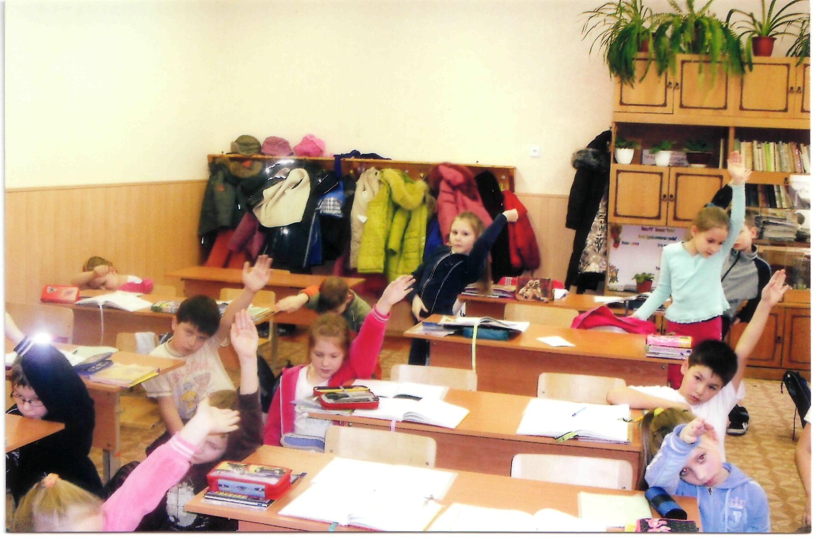

ВОЗЬМЕМСЯ ЗА УШИ, ДРУЗЬЯ.
1Держите голову прямо, не напрягая шею и подбородок
2.возьмитес руками за уши таким образом, чтобы большой палец оказался с тыльной стороны уха, а остальные пальцы спереди.
3.Массируйте уши сверху вниз, чуть разворачивая их в сторону затылка.
Дойдя до мочки, мягко помассируйте ее, повторите упражнений 4 раза.

ВОСЬМЕРКА НА УДАЧУ.
1. Нарисуйте перед собой в воздухе «ленивую восьмерку». Через центр проведите сверху вниз вертикальную линию, разделив восьмерку на две окружности.
2. Справа или слева от вертикального сечения впишите букву в окружность, используя ее линию.
3 Вписав одну букву, снова чертите восьмерку и разделяйте ее вертикальной линией. Упражнение с одной буквой проделывайте каждой рукой три раза и три раза двумя руками одновременно.

ТЯНЕМ – ПОТЯНЕМ.
1. Встаньте, выпрямив спину, вытяните перед собой руки.
2.поднимите правую руку вверх. Левой рукой двигайте правую в разных направлениях: приближая к голове, от головы, пытаясь опустить руку вниз, отвести её за спину. При этом вытянутая правая рука оказывает легкое сопротивление левой руке.
3.Движения в каждом направлении делаем по четыре раза и обязательно на длинном выдохе.
4.вернитесь в исходно е положение и вытяните руки перед собой. При правильном выполнении и упражнения правая рука по ощущение кажется длиннее левой!
5.Повторите упражнение, поменяв руки.

ИГРАЕМ В ЖМУРКИ.
1.Зажмуртесь сделав вздох, медленно выдыхая, поворачивайте голову влево и вправо.
2. Прикройте левой глаз ладошкой, а правым смотрите вниз, непрерывно моргая.
3. Затем прикройте правый глаз, повторите движение 10 раз.

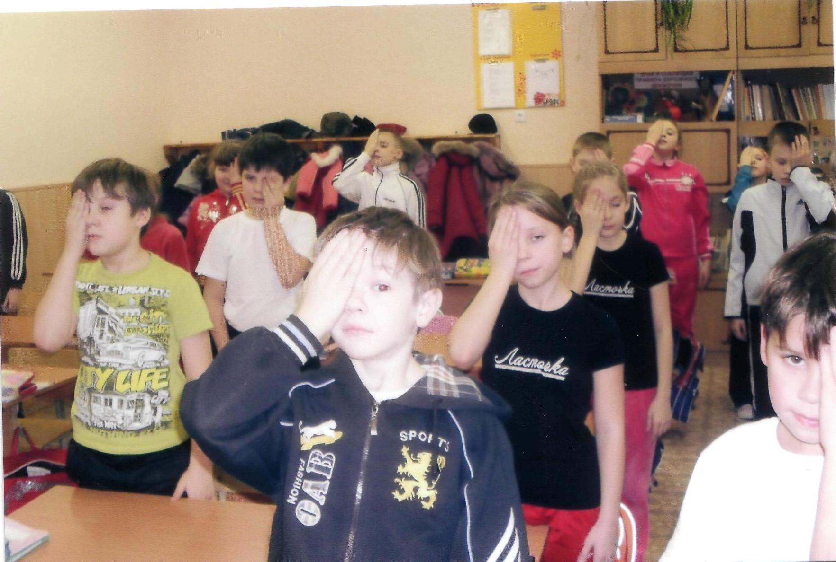

НОВЫЙ ВЗГЯД.
1. Сядьте за стол и положите руки таким образом, что бы пальцы были направлены навстречу друг другу и чуть вперед.
2. Опустит е голову лбом на стол, поза должна быть максимальной.
3.На вдохе начинайте поднимать лоб, голову, шею и верхнюю часть спины, кА бы толкая носом мяч вверх. Грудь и плечи должны быть развернуты и расслаблены.
4.подняв голову – сделайте несколько плавных движений головой от плеча к плечу.
5.Опускайте голову в той же последовательности: лоб, голова, шея, спина.
6.Повторит е движения три раза, важно синхронизировать работу тела и дыхания.

ДЕРЖИМ СЕБЯ В РУКАХ.
1. Встаньте, скрестив ноги, при этом ступни устойчиво опираются на пол.
2. Вытяните руки перед собой, параллельно полу, скрестите их таким образом, что бы ладошки встретились друг с другом, и переплетите пальцы в замок.
3. Согнув локти, выверните кисти вовнутрь и прижмите их к груди таким образом, что бы локти оказались направленными вниз.
4. Дыхание спокойное, тело расслабленное, может слегка покачивать - это нормальная реакция организма.

СВОБОДУ ШЕЕ.
1. Встаньте прямо, голова по срединной линии.
2. Приподнимите плечо к уху, положите голову на него.
3. Позвольте голове скатиться к срединной линии и опустите плечо, подбородок опущен достаточно низко и касается груди. Рот чуть приоткрыт, представьте, что ваша голова тяжелый шар.
4. Медленно начинайте поворачивать голову вправо и влево, максимальная амплитуда поворота – не дальше плеча.
5. Сделайте 4-5 проходов от плеча к плечу, не торопитесь, дышите спокойно и глубоко.
6. Вернитесь в исходное положение, чуть откиньте голову назад, не забудьте приоткрыть рот.
7. Начинайте медленно вращать головой из стороны в сторону.

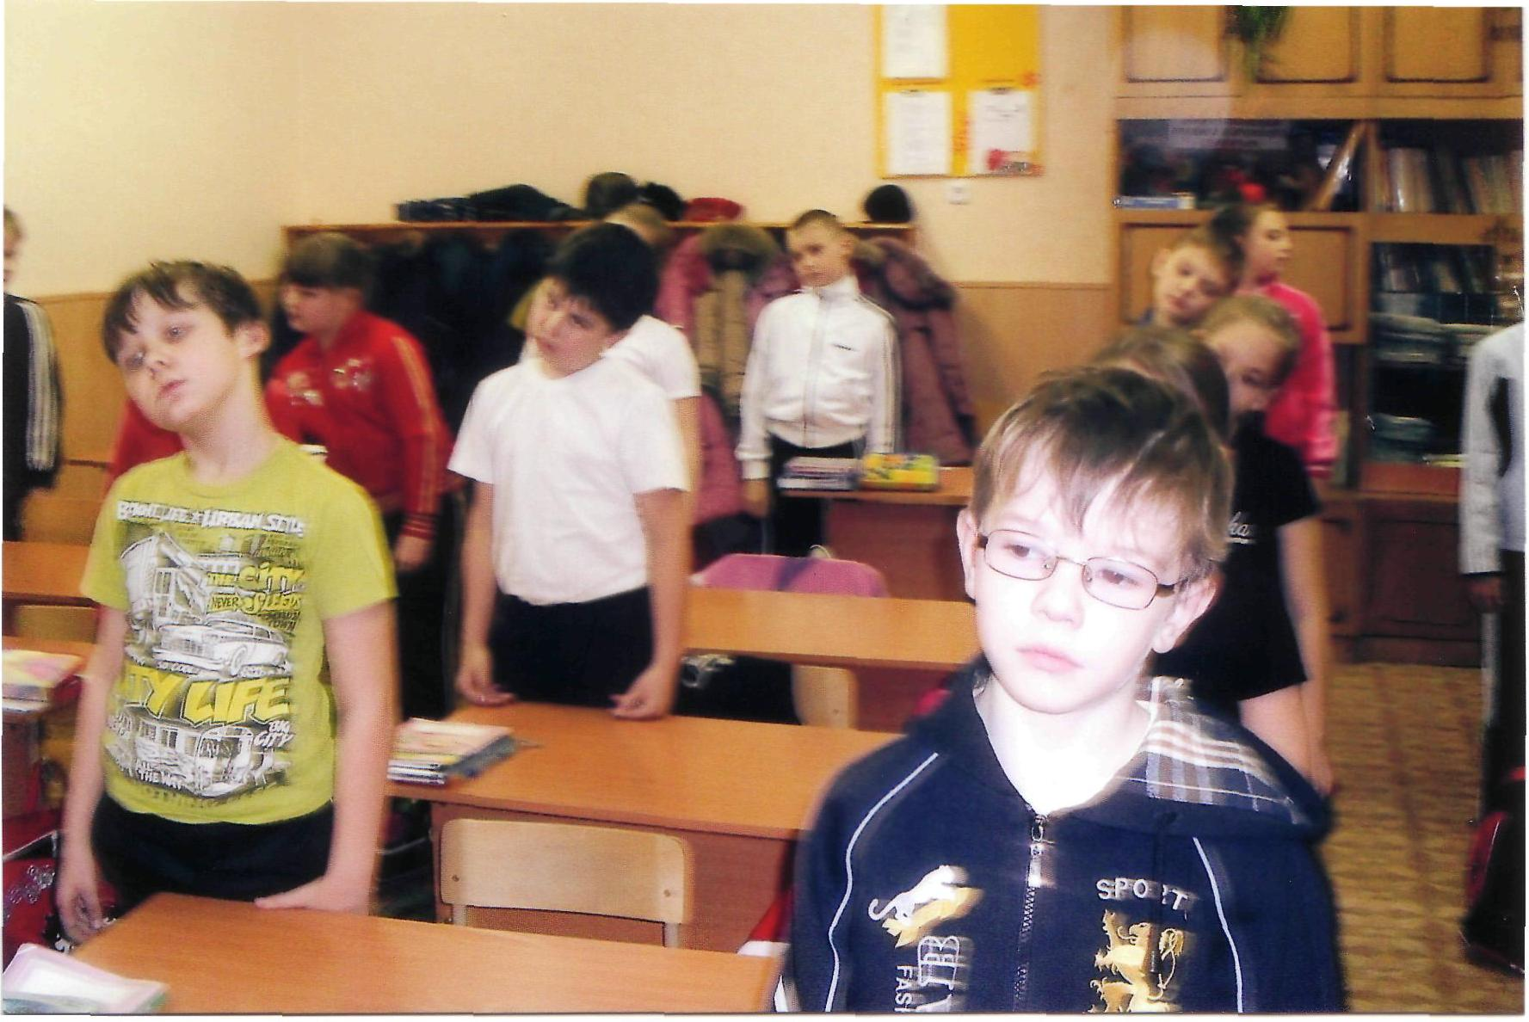

ВЫПРЯМИТЕСЬ КАК СТРУНА.
1. Встать прямо, руки на поясе, согнуть одну ногу в колене, не опуская выпрямить ее, опустить. Повторить движение другой ногой.
2. Встать прямо, вдох носом, руки вверх, выдох полный, руки опустить, расслабиться.
3. Встать прямо, свести лопатки, подняться на носки, руки вдоль туловища , ладони сжать в кулак.

ЗА ПЯТЕРКОЙ НА СЛОНЕ.
1. Встаньте удобно, ноги на ширине плеч, колени расслаблены. Правую руку поднимите и опустите на не голову. Плечо должно быть прижато плотно так к уху, что если положить между ними лист бумаги, то он удержится. Взгляд на пальцы вытянутой руки.
2. Рисуем ленивую восьмерку всем телом.
3. Глаза следят за движением руки и проецируют восьмерку на расстояние.
4. Повторяем эти движения другой рукой, выполняя движения, важно добиться, что бы работало все тело.

Одним из основных упражнений в комплексе является «Гимнастика мозга»
Разработал психолог Пол Деннисон.
1.Локтем левой руки тянемся к колену правой ноги. Легко касаясь, соединяем локоть и колено
2.Это же движение повторяем правой рукой и левой ногой. Выполняем стоя или сидя.
3. Соединяем левую руку и правую ногу за спиной и наоборот(4-6 раз)
4. Перекрестите шаги. Мысленно линия ото лба к носу, подбородку и ниже разделяет тело на правую и левую половину. Движения, пересекающие эту линию, интегрируют работу полушарий мозга, способствуют развитию координации и ориентации в пространстве, делают успешным приобретение навыков чтения, письма, слушания, усвоения новой информации.

И в заключении хочется сказать «Дорогу осилит идущий» - старая истина. И мы движемся к достижению цели – создание условий, максимально содействующих сохранению и укреплению здоровья подрастающего поколения, наши действия должны быть непрерывными, длительными и комплексными.
Только тогда мы достигнем результата по сохранению и укреплению здоровья учащихся.

